

2019 级

《物联网数据存储与管理》课程
实 验 报 告

姓 名 李嘉骏
学 号 U201915017
班 号 物联网1901班
日 期 2023.5.29

目 录
一、实验目的 1
二、实验背景 1
三、实验环境 1
四、实验内容 1
4.1 对象存储技术实践 1
4.2 对象存储性能分析 2
五、实验过程 2
5.1配置minio server 2
5.2配置minio client 2
5.3使用COSBench测试 3
六、实验总结 4
参考文献 4

一、实验目的
1. 熟悉对象存储技术，代表性系统及其特性；
2. 实践对象存储系统，部署实验环境，进行初步测试；
3. 基于对象存储系统，分析性能问题，架设应用实践。

二、实验背景
本次实验为对象存储入门实验，包括三个部分：服务器端的准备，客户端的准备以及测评工具的使用。
我使用的服务端是Minio，是一个基于Apache License v2.0开源协议的对象存储服务。它兼容亚马逊S3云存储服务接口，非常适合于存储大容量非结构化的数据，例如图片、视频、日志文件、备份数据和容器/虚拟机镜像等，而一个对象文件可以是任意大小，从几kb到最大5T不等。
Minio是一个非常轻量的服务,可以很简单的和其他应用的结合，类似 NodeJS, Redis 或者 MySQL。
使用的对象存储客户端也是Minio的客户端部分。
对于对象存储测评工具我选择了COSbench，COSBench 是一个用于测试云对象存储系统的分布式基准测试工具，也允许用户为额外的存储系统创建适配器。
由两个主要组件组成
Driver（Load Generator）：
负责生成工作负载，向目标云对象存储发出操作；性能统计
Controller：
负责协调drivers集体执行工作，收集和汇总聚合来自driver实例的运行时状态或基准测试结果

三、实验环境
处理器 | Intel(R) Core(TM) i7-8750H CPU @ 2.20GHz 2.20 GHz
机带RAM | 24.0GB
操作系统 | Windows10操作系统
系统类型 | 64 位操作系统, 基于 x64 的处理器
Java版本 | jre1.8.0_192
Python版本 | Python 3.9
服务器端 | minio
客户端 | minio
测评工具 | COSBench

四、实验内容

4.1 对象存储技术实践
1. 在 Windows环境下下载配置minio服务器；
2. 下载mc客户端，创建bucket，上传文件；
3. 安装使用cosbench提交xml文件测试。

4.2 对象存储性能分析
1. 测试读写性能的优劣。
2. 测试work值对各项指标的影响，包含吞吐率，带宽等。
3. 测试不同块大小对各项指标的影响。

五、实验过程

5.1配置minio server
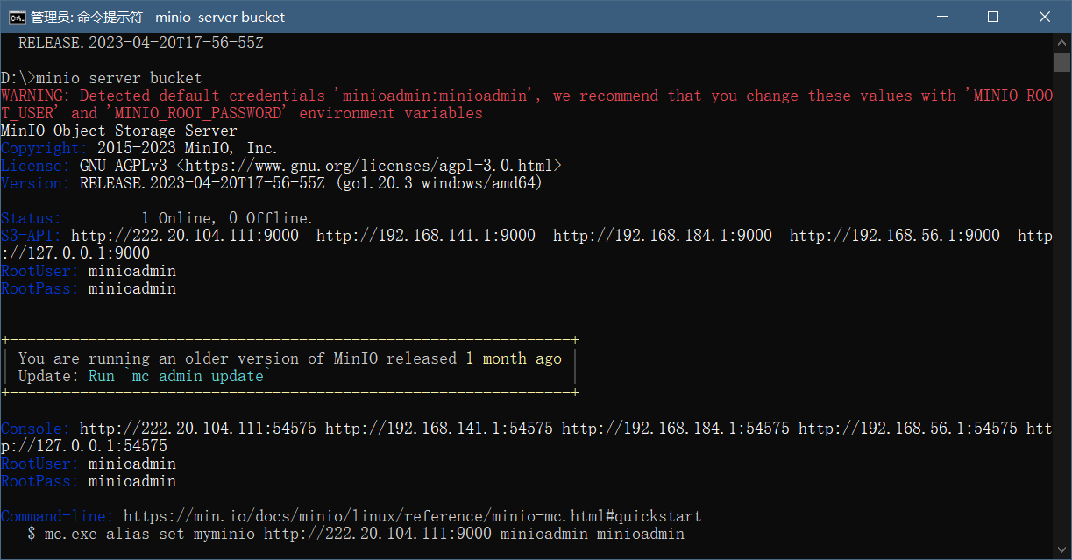
根据显示的内容可以在浏览器中打开http://220.20.104.111:9000，这是服务器的可视化管理界面，输入AccessKey和Sercretkey（两个都是minioadmin）登录。
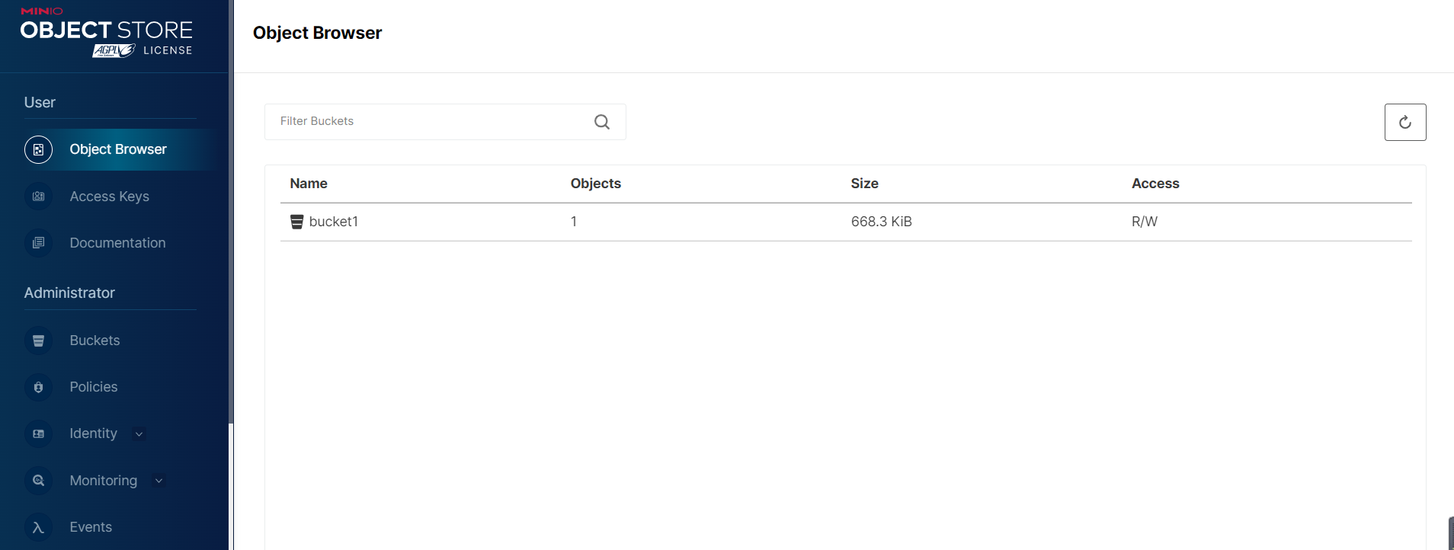
此时可以创建桶，并且存入文件。

5.2配置minio client
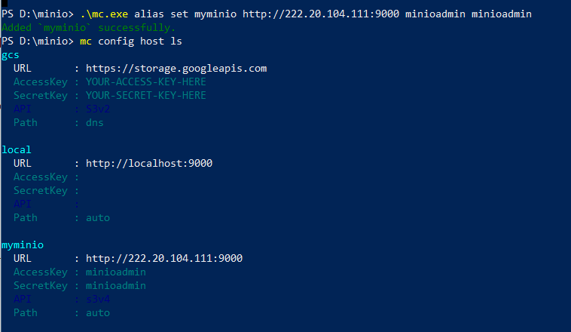
下载minio的mc客户端，通过命令行添加服务器myminio，可以用ls指令列出存在的服务端。

可以看到我们的myminio已经显示出来了。

5.3使用COSBench测试
打开文件夹中的start-all.bat可以直接同时打开controller和driver。
然后打开web.bat即可进入cosbench的测试页面
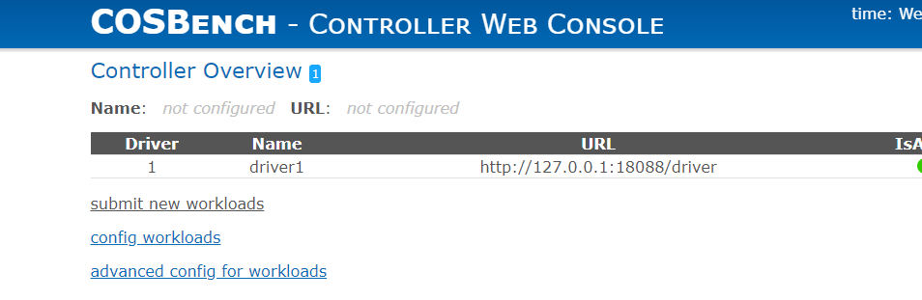
点击submit new workloads 就可以上传测试文件进行测试。
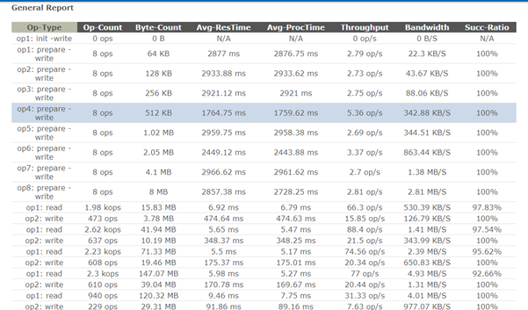
结果如下
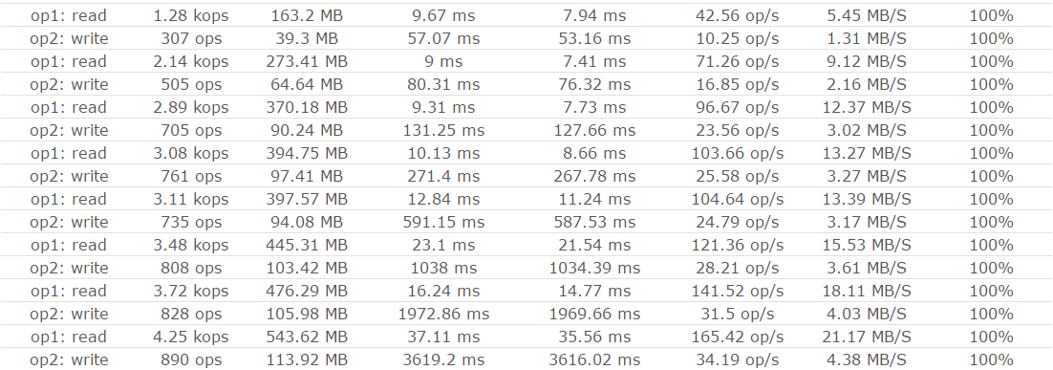
将work-example中的块大小保持128k不变，workers的数量从1依次翻倍到128，保存并重新提交，结果如下

可以看出，随着worker增加，吞吐量、时延和带宽都在增加，但是增速的变化很小，说明worker数量还没有达到上限，性能也随着worker的数量增加而提升，如果达到了饱和状态，那么服务器就会出现性能降低的情况。
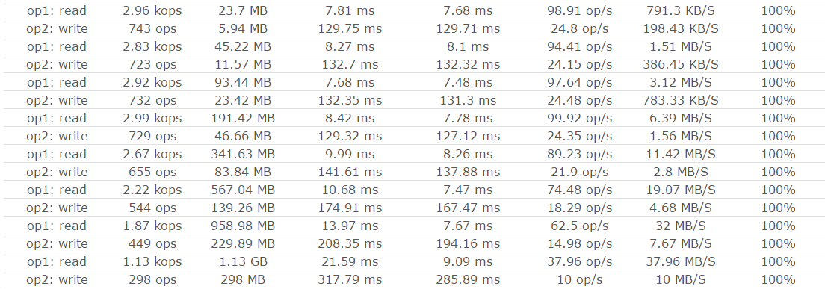
如果worker的数量不变，块大小从8kb依次翻倍到1Mb，运行结果如下
可以看出，随着块增大，读写的时延有增大趋势，并且增加速度越来越多。带宽一直增加，吞吐量一开始稳定在一个值左右，当超出处理能力后快速下降。
可以得出，当块较小时，服务器处理的能力和带宽相对充足，因此吞吐率基本不变，时延增加不多，而带宽值几乎也是翻倍地增加，单当块增加到一定程度，服务器能力就开始饱和甚至不足，吞吐率就严重下降。

六、实验总结
在本次实验中，我搭建了简单的分布式对象存储系统minio，并通过工具对 性能进行了测试分析。Minio小巧方便，容易上手。
在比较了各种测试工具之后，因为我不太想搭建虚拟机，而大多数测试工具是必须在Linux系统中使用，最终选择了COSbench这个工具。最开始下载的0.4.2版本一直在报错，经过上网查询之后，改用了0.4.2-c4版本进行实验，最终也是测试成功。
通过自己搭建对象存储系统，我对大数据存储管理的原理和概念的理解更加深刻了，另一方面，这门课补充了在大学期间缺失的Git技能，我受益匪浅。

参考文献
[1] ZHENG Q, CHEN H, WANG Y等. COSBench: A Benchmark Tool for Cloud Object Storage Services[C]//2012 IEEE Fifth International Conference on Cloud Computing. 2012: 998–999.
[2] ARNOLD J. OpenStack Swift[M]. O’Reilly Media, 2014.
[3] WEIL S A, BRANDT S A, MILLER E L等. Ceph: A Scalable, High-performance Distributed File System[C]//Proceedings of the 7th Symposium on Operating Systems Design and Implementation. Berkeley, CA, USA: USENIX Association, 2006: 307–320.
[4] Dean J, Barroso L A. Association for Computing Machinery, 2013. The Tail at Scale[J]. Commun. ACM, 2013, 56(2): 74–80.
[5] Delimitrou C, Kozyrakis C. Association for Computing Machinery, 2018. Amdahl’s Law for Tail Latency[J]. Commun. ACM, 2018, 61(8): 65–72.
（可以根据实际需要更新调整）

